SỞ GD&ĐT VĨNH LONG  TRƯỜNG THPT MANG THÍT | ĐỀ ÔN TẬP CHƯƠNG 9  Môn: CÔNG NGHỆ NÔNG NGHIỆP 12  Thời gian làm bài: 50 phút, không kể thời gian phát đề  ĐỀ ÔN TẬP CHƯƠNG 9 — ĐỀ SỐ 1
Họ, tên thí sinh: ……………………………………………… Số báo danh: ……………………… Mã đề: 1091
PHẦN I. Thí sinh trả lời từ câu 1 đến câu 24. Mỗi câu hỏi thí sinh chỉ chọn một phương án.
Câu 1. Phòng, trị bệnh tốt cho thủy sản có vai trò quan trọng nào sau đây?
A. Giúp thủy sản khỏe mạnh, giảm thiệt hại kinh tế và bảo vệ môi trường nuôi.
B. Giúp thủy sản lớn nhanh, tăng chi phí thuốc và gây ô nhiễm môi trường nuôi.
C. Giúp thủy sản khỏe mạnh, tăng thiệt hại kinh tế và gây ô nhiễm môi trường.
D. Giúp thủy sản lớn nhanh, giảm sức đề kháng và bảo vệ môi trường nuôi trồng.
Câu 2. Phòng, trị bệnh thủy sản đúng cách góp phần bảo vệ sức khỏe con người vì
A. Sản phẩm thủy sản nhiễm bệnh vẫn được tiêu thụ rộng rãi trên thị trường hiện nay.
B. Sản phẩm thủy sản an toàn, ít tồn dư thuốc và hóa chất gây hại.
C. Sản phẩm thủy sản nhiễm thuốc vẫn được tiêu thụ rộng rãi trên thị trường.
D. Sản phẩm thủy sản an toàn, nhiều tồn dư thuốc và hóa chất gây hại nhất.
Câu 3. Nguyên tắc chung được ưu tiên hàng đầu trong phòng, trị bệnh thủy sản là
A. Chỉ trị bệnh khi dịch đã bùng phát mạnh trên diện rộng toàn vùng nuôi.
B. Chỉ dùng kháng sinh liều cao khi dịch đã bùng phát mạnh toàn vùng.
C. Phòng bệnh là chính, trị bệnh kịp thời khi bệnh mới xuất hiện.
D. Chỉ thay toàn bộ nước ao khi bệnh mới xuất hiện trong ao nuôi.
Câu 4. Bệnh lồi mắt phổ biến trên cá rô phi do tác nhân nào gây ra?
A. Do virus đốm trắng gây ra trên cá nuôi nước ngọt hiện nay.
B. Do nấm thủy mi gây ra trên cá nuôi nước ngọt hiện nay.
C. Do kí sinh trùng gây ra trên cá nuôi nước ngọt hiện nay.
D. Do vi khuẩn Streptococcus gây ra trên cá rô phi nuôi.
Câu 5. Dấu hiệu đặc trưng thường gặp của cá rô phi bị bệnh lồi mắt là
A. Mắt cá lồi, đục, cá bơi yếu và giảm ăn rõ rệt.
B. Mắt cá lõm sâu, cá bơi khỏe và tăng ăn rõ rệt.
C. Thân cá xuất hiện nhiều đốm trắng tròn đều khắp cơ thể.
D. Gan cá xuất hiện nhiều đốm trắng nhỏ li ti bên trong.
Câu 6. Biện pháp phòng bệnh lồi mắt cho cá rô phi hiệu quả là
A. Thả cá với mật độ thật dày và cho ăn thật nhiều mỗi ngày.
B. Quản lí chất lượng nước tốt, cho ăn đủ và dùng vaccine phòng.
C. Dùng kháng sinh liên tục suốt vụ và cho ăn thật nhiều mỗi ngày.
D. Thay toàn bộ nước ao mỗi ngày và thả cá mật độ thật dày.
Câu 7. Bệnh gan thận mủ trên cá tra do tác nhân nào gây ra?
A. Do virus thần kinh gây ra trên cá tra nuôi ao hiện nay.
B. Do nấm thủy mi gây ra trên cá tra nuôi ao hiện nay.
C. Do vi khuẩn Edwardsiella ictaluri gây ra trên cá tra.
D. Do kí sinh trùng gây ra trên cá tra nuôi ao hiện nay.
Câu 8. Dấu hiệu bên trong đặc trưng của cá tra bị bệnh gan thận mủ là
A. Mắt cá lồi và đục rõ, cá bơi xoay vòng mất thăng bằng.
B. Thân cá xuất hiện nhiều đốm trắng tròn đều khắp cơ thể cá.
C. Mang cá nhợt nhạt rõ, cá bơi xoay vòng mất thăng bằng nhiều.
D. Gan, thận, lách có nhiều đốm trắng nhỏ như hạt mủ.
Câu 9. Biện pháp phòng bệnh gan thận mủ cho cá tra hiệu quả là
A. Chọn giống khỏe, quản lí môi trường tốt và tiêm vaccine phòng bệnh.
B. Chọn giống yếu, quản lí môi trường kém và tiêm vaccine phòng bệnh.
C. Chọn giống khỏe, thả mật độ thật dày và dùng kháng sinh liên tục.
D. Chọn giống yếu, thả mật độ thật dày và dùng kháng sinh liên tục vụ.
Câu 10. Bệnh hoại tử thần kinh trên cá biển do tác nhân nào gây ra?
A. Do vi khuẩn Streptococcus gây ra trên cá biển nuôi lồng hiện nay.
B. Do virus gây hoại tử thần kinh trên cá biển nuôi lồng.
C. Do nấm thủy mi gây ra trên cá biển nuôi lồng hiện nay.
D. Do vi khuẩn Edwardsiella gây ra trên cá biển nuôi lồng nay.
Câu 11. Dấu hiệu thường gặp của cá biển bị bệnh hoại tử thần kinh là
A. Cá bỏ ăn, gan thận xuất hiện nhiều đốm trắng nhỏ li ti.
B. Cá bỏ ăn, thân xuất hiện nhiều đốm trắng tròn đều khắp.
C. Cá bơi xoay vòng, mất thăng bằng, bỏ ăn và chết rải rác.
D. Cá bơi khỏe mạnh, ăn rất mạnh và lớn nhanh bất thường.
Câu 12. Bệnh đốm trắng trên tôm nuôi do tác nhân nào gây ra?
A. Do vi khuẩn Vibrio gây ra trên tôm nuôi nước lợ hiện nay.
B. Do nấm thủy mi gây ra trên tôm nuôi nước lợ hiện nay.
C. Do kí sinh trùng gây ra trên tôm nuôi nước lợ hiện nay.
D. Do virus đốm trắng gây ra trên tôm nuôi nước lợ.
Câu 13. Dấu hiệu đặc trưng thường gặp của tôm bị bệnh đốm trắng do virus là
A. Vỏ tôm xuất hiện đốm trắng tròn, tôm yếu và chết nhanh hàng loạt.
B. Vỏ tôm xuất hiện đốm đen tròn, tôm khỏe và lớn nhanh hàng loạt.
C. Mang tôm xuất hiện đốm trắng tròn, tôm khỏe và ăn mạnh hàng loạt.
D. Chân tôm xuất hiện đốm trắng tròn, tôm yếu và lớn nhanh hàng loạt.
Câu 14. Biện pháp phòng bệnh đốm trắng cho tôm nuôi hiệu quả nhất là
A. Mua giống không rõ nguồn gốc và thả nuôi ngay không cần xét nghiệm thêm.
B. Dùng giống sạch bệnh, xét nghiệm PCR và quản lí nguồn nước chặt chẽ.
C. Dùng kháng sinh liều cao liên tục và thả nuôi ngay không cần xét nghiệm.
D. Thả giống mật độ thật dày liên tục và dùng kháng sinh liều cao thường xuyên.
Câu 15. Vaccine phòng bệnh cho thủy sản hoạt động dựa trên nguyên lí cơ bản là
A. Tiêu diệt trực tiếp mọi mầm bệnh đang có mặt trong ao nuôi hiện tại.
B. Tiêu diệt trực tiếp mọi mầm bệnh đang có mặt trong cơ thể cá bệnh.
C. Kích thích cơ thể tạo miễn dịch chủ động chống mầm bệnh sau này.
D. Kích thích cơ thể tạo miễn dịch thụ động chống mầm bệnh sau này nhanh.
Câu 16. Probiotic được ứng dụng trong phòng bệnh thủy sản chủ yếu nhờ khả năng
A. Tiêu diệt toàn bộ vi sinh vật có mặt trong đường ruột của vật nuôi.
B. Tiêu diệt toàn bộ vi sinh vật có mặt trong nước ao nuôi thủy sản.
C. Ức chế mọi vi khuẩn có mặt trong đường ruột của vật nuôi nuôi.
D. Cân bằng hệ vi sinh, ức chế vi khuẩn gây bệnh trong ruột.
Câu 17. Thảo dược như tỏi, diệp hạ châu được dùng trong phòng bệnh thủy sản nhằm
A. Tăng sức đề kháng, hỗ trợ miễn dịch và hạn chế dùng kháng sinh.
B. Tăng sức đề kháng, hỗ trợ miễn dịch và tăng dùng kháng sinh nhiều.
C. Giảm sức đề kháng, hỗ trợ miễn dịch và hạn chế dùng kháng sinh.
D. Tăng trưởng thật nhanh, hỗ trợ miễn dịch và hạn chế dùng kháng sinh.
Câu 18. Một ao tôm xuất hiện tôm chết nhanh, vỏ có đốm trắng, nghi bệnh đốm trắng do virus. Biện pháp xử lí phù hợp nhất là
A. Thu hoạch bán ngay toàn bộ tôm trong ao ra thị trường tiêu thụ gần nhất.
B. Cách li ao bệnh, không xả nước ra ngoài và báo cơ quan thú y.
C. Xả ngay toàn bộ nước ao bệnh ra kênh chung và thả lại giống mới ngay.
D. Tăng lượng thức ăn cho tôm trong ao và xả nước ra kênh chung gần nhất.
Câu 19. Cho biểu đồ tỉ lệ cá rô phi chết do bệnh lồi mắt theo biện pháp phòng bệnh. Nhận định nào sau đây đúng?
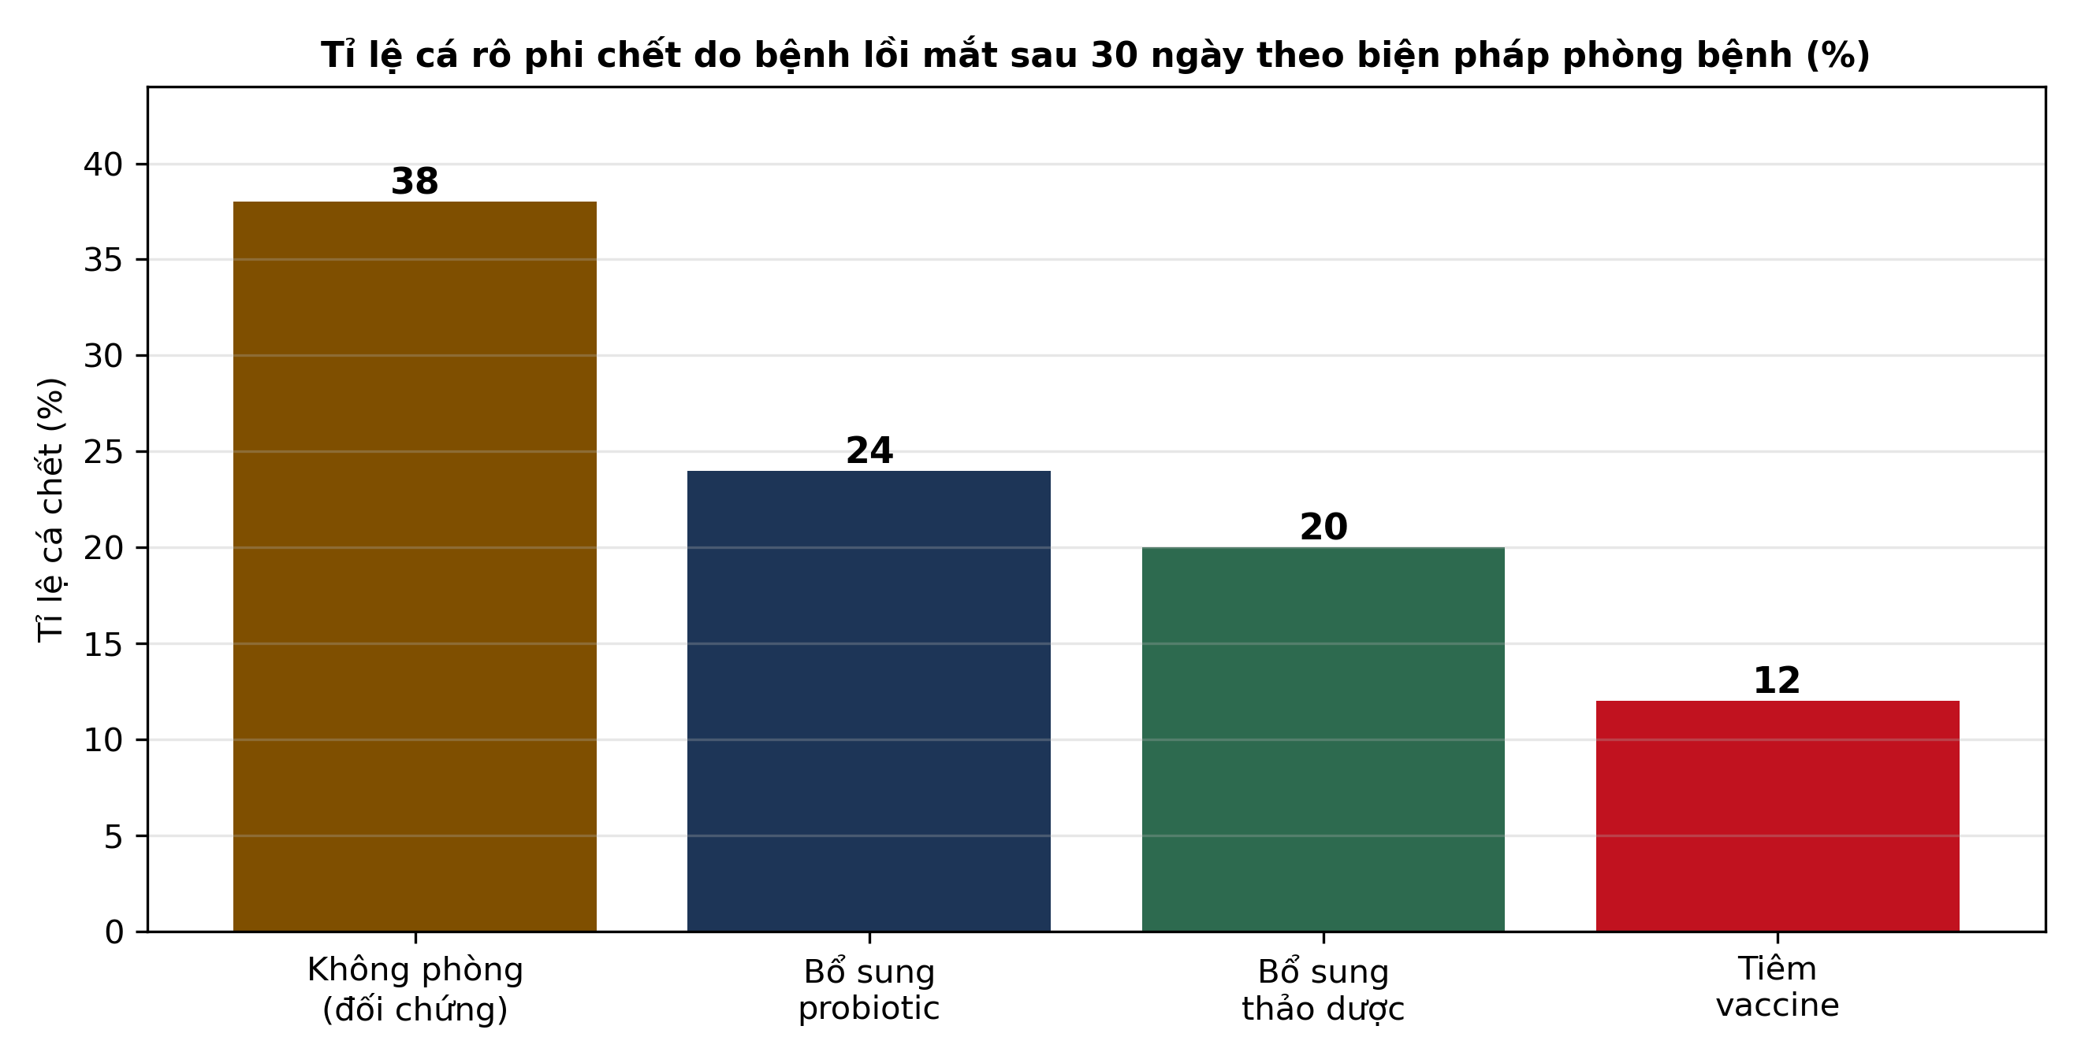
(Nguồn: Số liệu biên soạn theo định dạng số liệu của Tạp chí Khoa học và Công nghệ Thủy sản, 2026.)
A. Biện pháp không phòng bệnh cho tỉ lệ cá chết thấp nhất trong bốn biện pháp trên.
B. Biện pháp bổ sung thảo dược cho tỉ lệ cá chết cao nhất trong bốn biện pháp trên.
C. Biện pháp tiêm vaccine cho tỉ lệ cá chết thấp nhất trong bốn biện pháp.
D. Biện pháp bổ sung probiotic cho tỉ lệ cá chết thấp nhất trong bốn biện pháp trên.
Câu 20. Cho đồ thị tỉ lệ sống của tôm thẻ theo tuần nuôi ở ba chế độ bổ sung probiotic. Nhận định nào sau đây đúng?
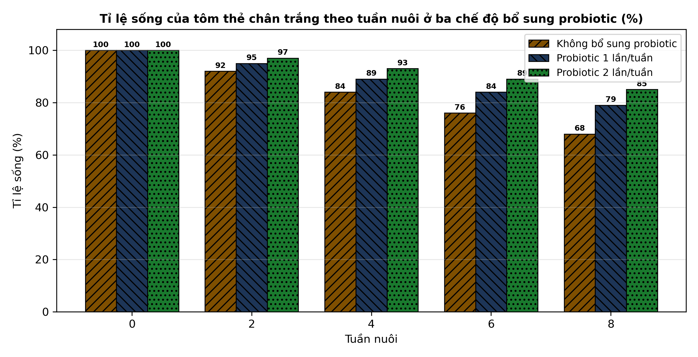
(Nguồn: Số liệu biên soạn theo định dạng số liệu của Tạp chí Khoa học và Công nghệ Thủy sản, 2026.)
A. Chế độ không bổ sung probiotic cho tỉ lệ sống cuối vụ cao nhất ba chế độ nuôi.
B. Chế độ probiotic một lần mỗi tuần cho tỉ lệ sống cuối vụ cao nhất ba chế độ.
C. Cả ba chế độ bổ sung probiotic cho tỉ lệ sống cuối vụ bằng nhau sau tám tuần.
D. Chế độ probiotic hai lần mỗi tuần cho tỉ lệ sống cuối vụ cao nhất.
Câu 21. Quan sát sơ đồ quy trình chẩn đoán bệnh thủy sản bằng kĩ thuật PCR. Công đoạn ngay sau tách chiết axit nucleic là
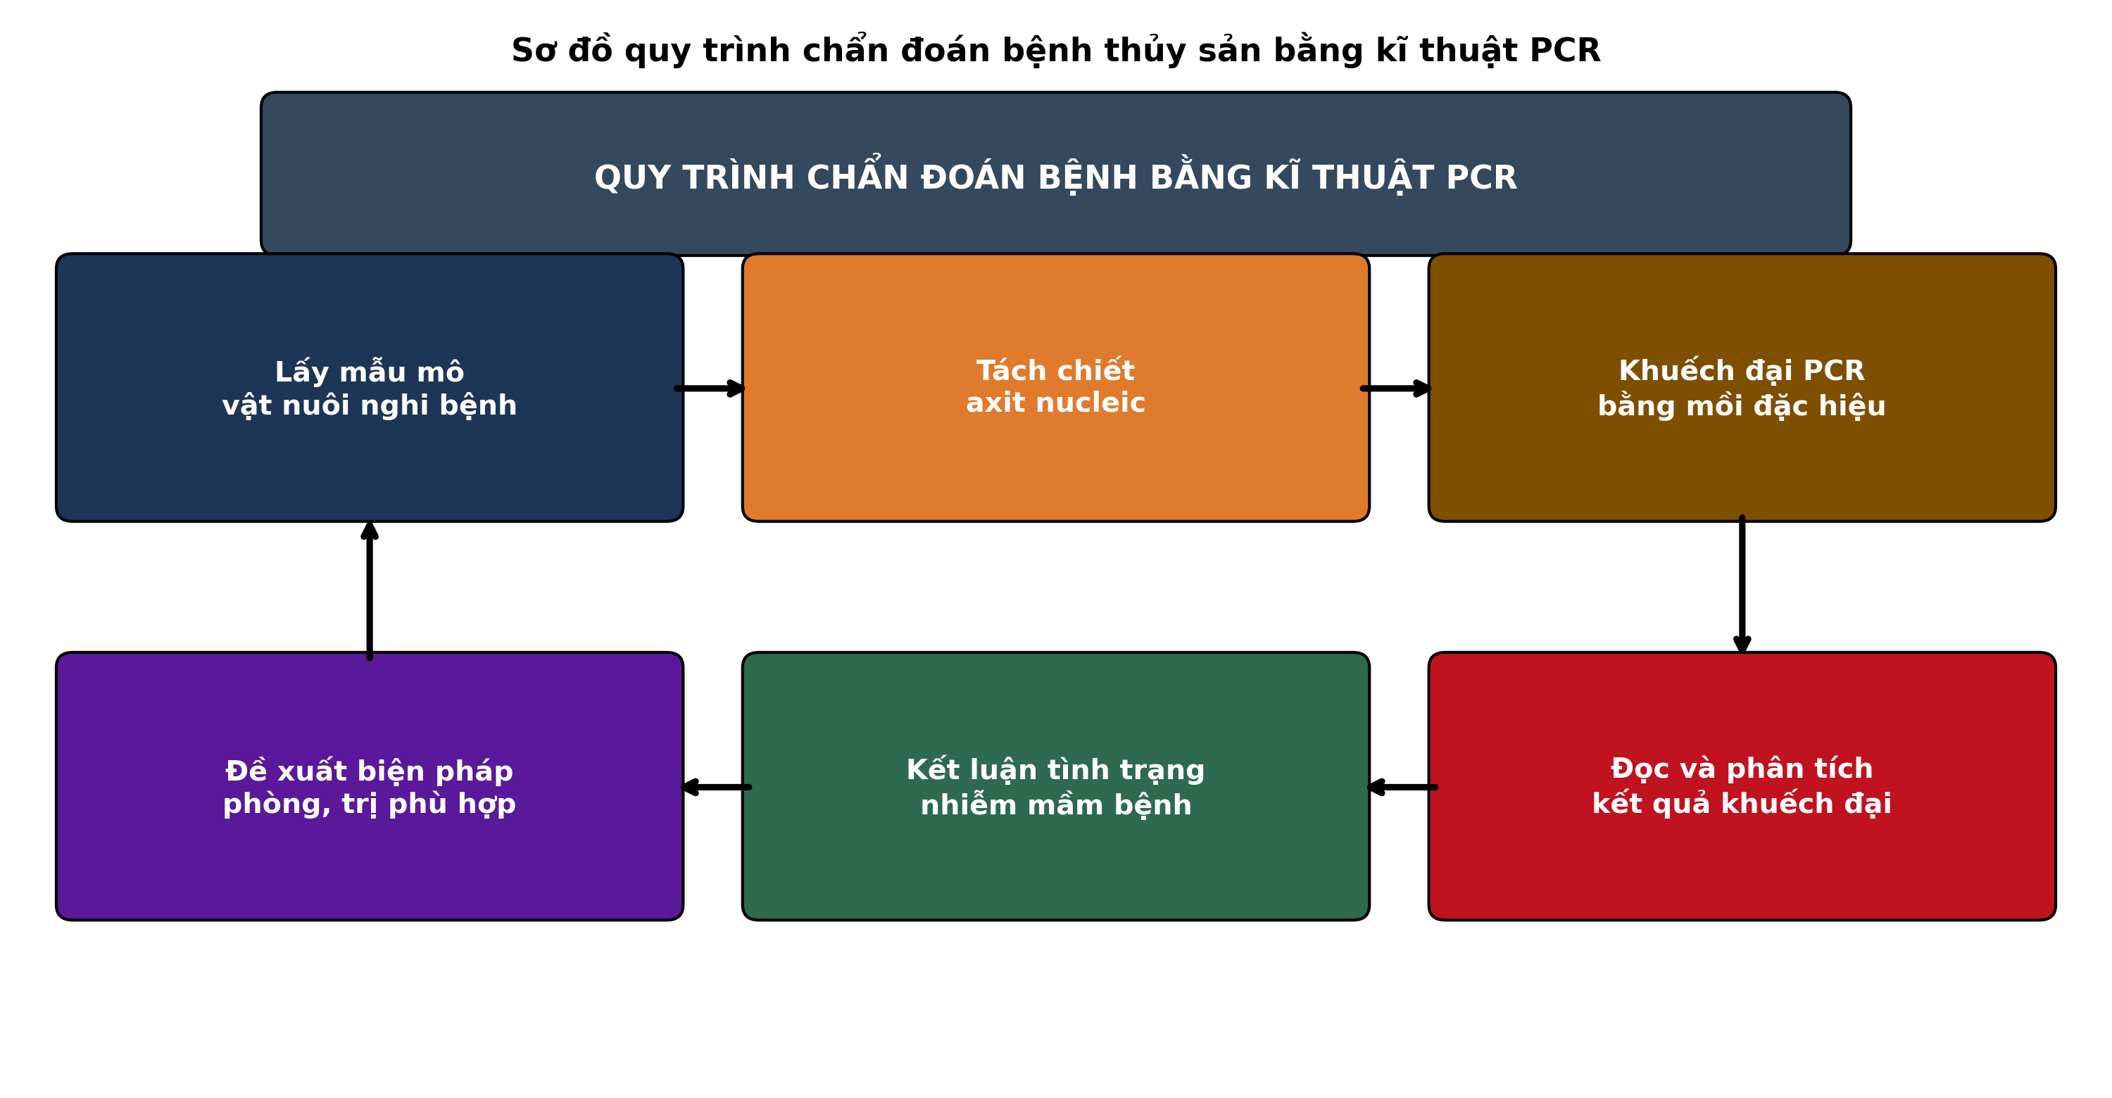
(Nguồn: Sơ đồ biên soạn theo nội dung Bài 25, SGK Công nghệ 12, Kết nối tri thức.)
A. Khuếch đại PCR bằng mồi đặc hiệu trước khi đọc kết quả khuếch đại.
B. Đọc và phân tích kết quả trước khi khuếch đại PCR bằng mồi đặc hiệu.
C. Lấy mẫu mô vật nuôi trước khi tách chiết axit nucleic từ mẫu bệnh.
D. Kết luận tình trạng nhiễm bệnh trước khi khuếch đại PCR bằng mồi đặc hiệu.
Câu 22. Xét các biện pháp phòng bệnh tổng hợp cho thủy sản sau: (I) Chọn giống khỏe, sạch bệnh, đã kiểm dịch; (II) Quản lí tốt chất lượng nước và môi trường nuôi; (III) Dùng thuốc cấm để phòng bệnh định kì cho vật nuôi; (IV) Cho ăn đủ lượng, đủ chất và theo dõi sức khỏe thường xuyên. Số biện pháp đúng là
A. Một biện pháp phòng bệnh tổng hợp cho thủy sản đúng nêu trên đây.
B. Ba biện pháp phòng bệnh tổng hợp cho thủy sản đúng nêu trên đây.
C. Hai biện pháp phòng bệnh tổng hợp cho thủy sản đúng nêu trên đây.
D. Bốn biện pháp phòng bệnh tổng hợp cho thủy sản đúng nêu trên đây.
Câu 23. Cá tra trong ao có dấu hiệu gan, thận xuất hiện nhiều đốm trắng nhỏ, cá chết tăng dần, nghi bệnh gan thận mủ. Biện pháp xử lí phù hợp nhất là
A. Tăng mạnh lượng thức ăn cho cá trong ao và không cần lấy mẫu xét nghiệm thêm.
B. Bán ngay toàn bộ cá trong ao ra thị trường và không cần lấy mẫu xét nghiệm.
C. Lấy mẫu chẩn đoán, giảm cho ăn và dùng thuốc đúng hướng dẫn thú y.
D. Xả ngay toàn bộ nước ao ra kênh chung và bán cá ra thị trường tiêu thụ.
Câu 24. Để phát hiện sớm bệnh đốm trắng trên tôm giống trước khi thả nuôi, biện pháp phù hợp nhất là
A. Quan sát màu nước ao bằng mắt thường và thả giống ngay trong ngày hôm đó.
B. Quan sát vỏ tôm bằng mắt thường và thả giống ngay trong ngày hôm đó luôn.
C. Ngửi mùi nước trong bể ương giống và thả giống ngay trong ngày hôm đó.
D. Xét nghiệm tôm giống bằng kit hoặc PCR tại cơ sở có thẩm quyền.
PHẦN II. Thí sinh trả lời từ câu 1 đến câu 4. Trong mỗi ý a), b), c), d) ở mỗi câu, thí sinh chọn đúng hoặc sai.
Câu 1. Thí nghiệm đánh giá hiệu quả của ba đường dùng vaccine phòng bệnh gan thận mủ trên cá tra sau cảm nhiễm vi khuẩn gây bệnh cho kết quả như bảng sau. Các giá trị trong cùng một hàng có chữ cái khác nhau thì khác biệt có ý nghĩa thống kê (p < 0,05).
Chỉ tiêu | Đối chứng không vaccine | Vaccine ngâm | Vaccine tiêm | Vaccine qua thức ăn
Tỉ lệ sống sau cảm nhiễm (%) | 52 | 78 | 88 | 74
Tỉ lệ cá nhiễm bệnh (%) | 48 | 22 | 12 | 26
Khối lượng trung bình (g/con) | 420 | 485 | 510 | 470
Hệ số chuyển đổi thức ăn (FCR) | 1,65 | 1,48 | 1,38 | 1,52
Hiệu quả bảo vệ tương đối RPS (%) | 0,0 | 54,2 | 75,0 | 45,8

Nguồn: Số liệu thí nghiệm được biên soạn phục vụ luyện tập (theo định dạng số liệu của Tạp chí Khoa học và Công nghệ Thủy sản, 2026).
a) Vaccine dùng theo đường tiêm cho tỉ lệ cá sống sau cảm nhiễm là 88 phần trăm.
b) Vaccine tiêm cho hiệu quả bảo vệ cao nhất, tỉ lệ sống cao nhất trong bốn nghiệm thức.
c) Tỉ lệ sống ở nghiệm thức vaccine tiêm cao hơn đối chứng đúng 36 điểm phần trăm.
d) Vaccine qua thức ăn là đường dùng hiệu quả nhất về mọi chỉ tiêu trong bảng trên.
Câu 2. Thí nghiệm bổ sung chế phẩm thảo dược và probiotic trong thức ăn để phòng bệnh đốm trắng do virus trên tôm thẻ chân trắng trong 60 ngày cho kết quả như bảng sau:
Chỉ tiêu | Đối chứng | Bổ sung tỏi 1% | Diệp hạ châu 0,5% | Probiotic Bacillus
Tỉ lệ sống (%) | 45 | 68 | 72 | 76
Tỉ lệ tôm nhiễm virus đốm trắng (%) | 55 | 32 | 28 | 24
Khối lượng trung bình (g/con) | 12,5 | 14,8 | 15,2 | 16,0
Hệ số chuyển đổi thức ăn (FCR) | 1,55 | 1,38 | 1,34 | 1,28
Mật độ vi khuẩn Vibrio (×10³ CFU/mL) | 8,5 | 4,2 | 3,6 | 2,8

Nguồn: Số liệu thí nghiệm được biên soạn phục vụ luyện tập (theo định dạng số liệu của Tạp chí Khoa học và Công nghệ Thủy sản, 2025).
a) Nghiệm thức bổ sung probiotic Bacillus cho tỉ lệ tôm sống đạt 76 phần trăm sau thí nghiệm.
b) Cả ba nghiệm thức bổ sung đều làm tăng tỉ lệ sống và giảm tỉ lệ nhiễm virus so với đối chứng.
c) Tỉ lệ sống ở nghiệm thức probiotic cao hơn đối chứng đúng 31 điểm phần trăm sau thí nghiệm.
d) Bổ sung tỏi với tỉ lệ một phần trăm là nghiệm thức hiệu quả nhất về mọi chỉ tiêu trên.
Câu 3. Thí nghiệm bổ sung vitamin C với bốn mức khác nhau vào thức ăn để tăng sức đề kháng cho cá rô phi trước cảm nhiễm vi khuẩn gây bệnh lồi mắt cho kết quả như bảng sau:
Chỉ tiêu | 0 mg/kg | 250 mg/kg | 500 mg/kg | 1000 mg/kg
Tỉ lệ sống sau cảm nhiễm (%) | 55 | 72 | 84 | 82
Tỉ lệ cá nhiễm bệnh (%) | 45 | 28 | 16 | 18
Khối lượng trung bình (g/con) | 310 | 345 | 380 | 372
Hệ số chuyển đổi thức ăn (FCR) | 1,58 | 1,44 | 1,32 | 1,35
Hoạt tính lysozyme (đơn vị/mL) | 120 | 165 | 210 | 205

Nguồn: Số liệu thí nghiệm được biên soạn phục vụ luyện tập (theo định dạng số liệu của Tạp chí Khoa học và Công nghệ Thủy sản, 2026).
a) Mức bổ sung vitamin C năm trăm miligam mỗi kilogam cho tỉ lệ cá sống là 84 phần trăm.
b) Tăng vitamin C đến năm trăm miligam cải thiện rõ sức đề kháng, nhưng mức một nghìn không tốt hơn.
c) Tỉ lệ cá nhiễm bệnh ở mức năm trăm miligam thấp hơn mức không bổ sung đúng 29 điểm phần trăm.
d) Càng tăng liều vitamin C thì hiệu quả càng cao nên mức một nghìn miligam là tối ưu nhất.
Câu 4. Hình sau thể hiện tỉ lệ sống tích lũy của cá rô phi theo ngày sau cảm nhiễm vi khuẩn gây bệnh lồi mắt ở ba nhóm phòng bệnh khác nhau:
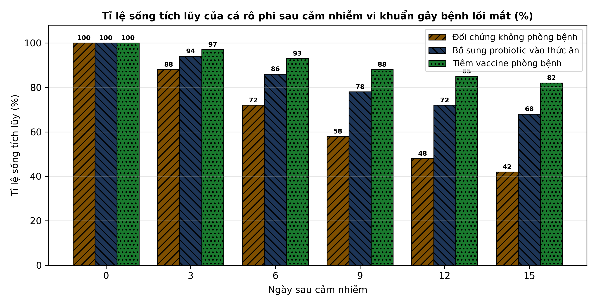
Nguồn: Số liệu biên soạn theo định dạng số liệu của Tạp chí Khoa học và Công nghệ Thủy sản, 2025.
a) Ở ngày thứ mười lăm sau cảm nhiễm, nhóm tiêm vaccine đạt tỉ lệ sống tích lũy 82 phần trăm.
b) Nhóm tiêm vaccine luôn có tỉ lệ sống cao hơn nhóm probiotic và nhóm đối chứng sau cảm nhiễm.
c) Ở ngày mười lăm, tỉ lệ sống của nhóm vaccine cao hơn nhóm đối chứng đúng 40 điểm phần trăm.
d) Nhóm đối chứng không phòng bệnh có tỉ lệ sống tích lũy cao nhất ở mọi ngày sau cảm nhiễm.
-------------------- HẾT --------------------
Thí sinh không được sử dụng tài liệu. Giám thị không giải thích gì thêm.

ĐÁP ÁN ĐỀ ÔN TẬP CHƯƠNG 9 — ĐỀ SỐ 1 — MÔN CÔNG NGHỆ NÔNG NGHIỆP 12 (Mã đề 1091)
Phần I. Đáp án trắc nghiệm (mỗi câu 0,25 điểm):
Câu 1: A | Câu 2: B | Câu 3: C | Câu 4: D | Câu 5: A | Câu 6: B
Câu 7: C | Câu 8: D | Câu 9: A | Câu 10: B | Câu 11: C | Câu 12: D
Câu 13: A | Câu 14: B | Câu 15: C | Câu 16: D | Câu 17: A | Câu 18: B
Câu 19: C | Câu 20: D | Câu 21: A | Câu 22: B | Câu 23: C | Câu 24: D
Phần II. Đáp án Đúng/Sai (chấm lũy tiến: đúng 1 ý = 0,1đ; 2 ý = 0,25đ; 3 ý = 0,5đ; 4 ý = 1,0đ):
Câu 1: a-Đ, b-Đ, c-Đ, d-S. (Hiệu quả bảo vệ RPS kiểm chứng: ngâm (1 − 22/48) × 100 ≈ 54,2%; tiêm (1 − 12/48) × 100 = 75,0%; qua thức ăn (1 − 26/48) × 100 ≈ 45,8%; ý c: 88 − 52 = 36 điểm phần trăm; ý d sai vì vaccine qua thức ăn có RPS và tỉ lệ sống thấp hơn vaccine tiêm.)
Câu 2: a-Đ, b-Đ, c-Đ, d-S. (Ý c: 76 − 45 = 31 điểm phần trăm, tương ứng tăng khoảng 68,9% so với đối chứng; ý d sai vì bổ sung tỏi có tỉ lệ sống, khối lượng thấp hơn và FCR, tỉ lệ nhiễm, mật độ Vibrio cao hơn nghiệm thức probiotic.)
Câu 3: a-Đ, b-Đ, c-Đ, d-S. (Ý c: 45 − 16 = 29 điểm phần trăm; ý d sai vì mức 1000 mg/kg cho tỉ lệ sống 82%, khối lượng 372 g/con và hoạt tính lysozyme 205 đơn vị/mL, đều thấp hơn mức 500 mg/kg.)
Câu 4: a-Đ, b-Đ, c-Đ, d-S. (Ý c: 82 − 42 = 40 điểm phần trăm ở ngày 15; ý d sai vì nhóm đối chứng có tỉ lệ sống thấp nhất ở mọi ngày sau cảm nhiễm, chỉ đạt 42% ở ngày 15 so với 82% của nhóm vaccine.)
Cấu trúc đề: Đề ôn tập Chương 9 (Bài 23, 24, 25 — Phòng, trị bệnh thủy sản), Công nghệ nông nghiệp 12. Phần I có 3 câu trực quan: câu 19 biểu đồ cột tỉ lệ cá rô phi chết do bệnh lồi mắt theo biện pháp phòng bệnh, câu 20 biểu đồ cột tỉ lệ sống của tôm thẻ ở ba chế độ bổ sung probiotic (các dãy cột phân biệt bằng màu sắc và kiểu gạch chéo khác nhau, in đen trắng vẫn đọc được), câu 21 sơ đồ quy trình chẩn đoán bệnh bằng kĩ thuật PCR. Phần II gồm 3 bảng + 1 đồ thị, toàn bộ thuộc Chương 9. Mức độ Phần I: Biết 14 câu, Hiểu 7 câu, Vận dụng 3 câu (câu 18, 23, 24). Toàn bộ câu hỏi nằm trong phạm vi yêu cầu cần đạt của Chương trình GDPT 2018 môn Công nghệ 12 (Chương 9); 4 phương án trong mỗi câu được biên soạn đồng đều về độ dài và song song về cấu trúc theo chuẩn khảo thí.
Lưu ý: Số liệu được biên soạn theo định dạng số liệu của Tạp chí Khoa học và Công nghệ Thủy sản 2025–2026, phục vụ luyện tập; các phép tính trong đáp án đã được kiểm tra lại và khớp với số liệu trong bảng/đồ thị.

